
PRD-21

软件工程系列课程教学网站

项目计划

项 目 名 称：软件工程系列课程教学辅助网站
小 组 名 称： PRD-21
小 组 成 员：吴桐（组长）尹健瑾 赵高生 邬立东 袁泽成
日 期： 2017/10/15

目录
软件工程系列课程教学网站 1
项目计划书 1
1. 引言 3
1.1 编写目的 3
1.2 背景 3
1.3 定义 3
1.4 参考资料 4
2. 项目概述 5
2.1 工作内容 5
2.2 主要参加人员 5
2.3 产品 6
2.3.1 程序 6
2.3.2.文件 6
2.3.3.服务 6
2.3.4.非移交的产品 6
2.4 验收标准 7
2.5 完成项目的最迟期限 7
2.6 本计划的批准者和批准日期 7
3. 实施计划 8
3.1 工作任务的分解与人员分工 8
3.2 接口人员 8
3.3 进度 8
3.4 预算 11
3.5 关键问题 11
4.支持条件 12
4.1 计算机系统支持 12
4.2 需由用户承担的工作 12
4.3 需由外单位提供的条件 12
5.专题计划要点 12

版本变更记录

日期 | 版本 | 变更说明 | 作者
2017-10-15 | 1.0 | 初始版本（草稿版） | PRD-21全体成员
2017-10-22 | 2.0 | 正式版 | PRD-21全体成员

1. 引言

1.1 编写目的
编写此项目开发计划的目的，是为了确保项目团队按时保质地完成项目目标，便于项目团队成员更好地了解项目情况，明确各成员分工、使项目工作开展的各个过程合理有序。因此以文件化的形式，把对于项目背景、工作内容、各项工作的任务分解、各团队成员的工作任务、项目开发进度等内容所做出的安排以书面形式表示，以此作为项目团队成员以及项目干系人之间的共识与约定，该文档将作为项目的问题定义、可行性研究、需求分析、开发阶段所有项目活动的行动基础，并作为项目团队开展和检查项目的工作依据。
预期读者：小组成员，老师及用户

1.2 背景
为了使这门课上的出色，使学生能够获得最多的资料，使学生及时的了解世界需求工程的最新动态，以及学生和教师的有效地沟通，老师提出了这么一个设想；作为他的学生也需要一个与教师及同学之间相互交流，及获取资料的平台；还有一些同学并没有选这几门课，但是也想了解项目管理，需求工程，统一建模的相关知识，以备到时决定该选不选这门课程。通过这三方提出的需求考虑，我们构思做一个软件工程教学、学习、交流的网站。
a.待开发软件系统的名称：软件工程系列课程教学辅助网站
b.本项目的任务提出者：侯宏仑、杨枨
开发人员：吴桐 尹健瑾 赵高生 袁泽成 邬立东
用户：游客，学生，老师 及实现该软件的计算中心或计算机网络；
c.该软件系统同其他系统或其他机构的基本的相互来往关系。

1.3 定义

术语名或者缩写 | 定义
项目管理 | 指在项目活动中运用专门的知识、技能、工具和方法，使项目能够在有限资源限定条件下，实现或超过设定的需求和期望的过程
需求工程 | 应用已证实有效的技术、方法进行需求分析，确定客户需求，帮助分析人员理解问题并定义目标系统的所有外部特征
统一建模 | 支持模型化和软件系统开发的图形化语言
GB856T——88 | 文档格式按的照国家标准规范
编程语言 | 编写程序所用到的语言
服务器 | 提供计算服务的设备，服务器需要响应服务请求，并进行处理
开发平台 | 开发平台是指以某种编程语言或者某几种编程语言为基础，开发出来的一个软件
负责人 | 担负责任的人
监督人 | 监督的人
必须咨询对象 | 在做这项工作的过程中要咨询的人
必须通知对象 | 在做这项工作必须通知的人

1.4 参考资料
[文档格式要求按照我国GB856T——88国家标准规范要求进行。
参考书籍包括：软件项目管理（第5版），Bob Hughes、Mike Cotterell著，廖彬山、周卫华 译，机械工业出版社，2010
软件需求（第3版），Karl Wiegers、Joy Beatty著，李忠利、李淳、霍金健、孔晨辉 译，清华大学出版，2016
UML用户指南 （第2版·修订版），Grady Booch、James Rumbaugh、Ivar Jacobson g ，邵维忠、麻志毅、马浩海、刘辉 译，人民邮电出版,2013
UML2基础、 建模与设计教程,杨弘平 等 编著, 清华大学出版社,2015
软件工程导论（第6版）,张海藩 牟永敏 编著, 清华大学出版社,2013

2. 项目概述

2.1 工作内容
完整工作内容
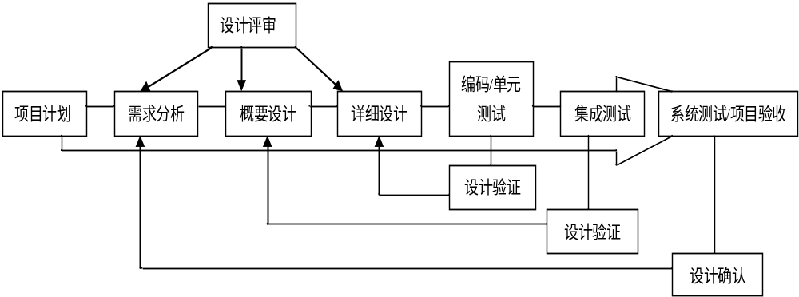
本学期十七周之前做到
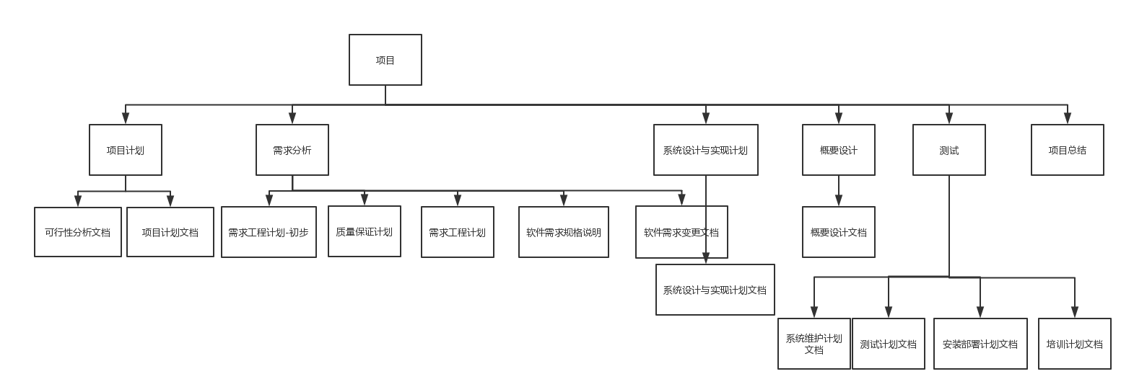

2.2 主要参加人员
姓名 | 角色 | 技术水平
吴桐 | 项目经理（组长） | 会使用Dreamweaver等相关工具，具有一定的编程水平
尹健瑾 | 组员 | 会使用相关工具，具有一定的编程水平
赵高生 | 组员 | 会使用相关工具，具有一定的编程水平
袁泽成 | 组员 | 会使用相关工具，具有一定的编程水平
邬立东 | 组员 | 会使用Dreamweaver，绘图所需等相关工具，具有一定的编程水平

2.3 产品

2.3.1 程序
名称：软件工程系列课程教学辅助网站，
所用的编程语言：HTML、CSS、Javascript、ASP、JSP、java、sql
及存储程序的媒体形式：硬盘，内存
服务器建议选用Intel CPU,可以选择Windows或者Linux.
开发平台可以选择IIS, .NET或者apache, tomcat/jboss平台

2.3.2.文件
1.要提交与客户确认过的需求规格说明书。
2.验收文档
3.如果开发过程中有需求更改,要响客户提交与客户确认后的需求更改书。
4.在结项时要用户使用手册,系统测试报告,如果需要安装就还要安装手册。
5.根据合同交给客户源代码

2.3.3.服务
我们需要提供给客户的服务 产品使用，产品维护，产品更新。

2.3.4.非移交的产品
包含以下文档和拥有版权的代码
《可行性分析报告》
《项目章程》
《总体项目计划》
《需求开发计划》，
《系统设计计划》
《概要设计说明》
《质量保证计划》
《编码与系统实现计划》
《测试计划》
《工程部署计划》
《培训计划》
《系统维护计划》
《项目总结报告》

2.4 验收标准
验收优秀标准:
- 材料文档完整
- 软件可正常运行
- 实现项目软件的需求说明书要求的各项功能需求
- 软件界面友好，易于交互
- 软件功能新颖，有较强创新，和性能上的优化
验收合格标准：
- 材料文档完整
- 软件可正常运行
- 实现项目软件的需求说明书要求的各项功能需求
验收不合格标准
- 不能正常运行
- 未实现项目软件的需求说明书要求的各项功能需求

2.5 完成项目的最迟期限
本学期第17周。

2.6 本计划的批准者和批准日期
本计划的批准者：侯宏仑、杨枨
批准日期：2017.10.12

3. 实施计划

3.1 工作任务的分解与人员分工
工作分解
全体成员均有参与其中详细分工参见3.3项目章程中分工

3.2 接口人员
吴桐：同用户的接口人员
吴桐：负责本项目同本项目各管理机构人员的接口人员
吴桐：负责本项目同各合同负责单位的接口人员

3.3 项目章程
1、负责人
2、监督人
3、必须咨询对象
4、可咨询对象
5、必须通知对象
注：需求分析，软件需求规格说明，软件需求变更文档，系统设计与实现计划，概要设计，测试，项目总结中详细分工见日后相关文档。

任务模式 | 任务名称 | 工期 | 周 | 开始时间 | 完成时间 | 前置任务 |  | 吴桐（组长） | 赵高生 | 尹健瑾 | 袁泽成 | 邬立东
手动计划 | 项目计划 | 10 个工作日 | 1-3 | 2017年10月12日 | 2017年10月22日 |  |  | 1-2-3-5 | 1-3-5 | 1-3-5 | 1-3-5 | 1-3-5
自动计划 | 可行性分析文档 | 10 个工作日 | 2 | 2017年10月12日 | 2017年10月22日 |  |  | 1-2-3-5 | 1-3-5 | 1-3-5 | 1-3-5 | 1-3-5
手动计划 | 可行性分析引言，可行性研究前提 | 3 个工作日 |  | 2017年10月13日 | 2017年10月15日 |  |  | 2-3-5 | 4-5 | 4-5 | 1 | 4-5
手动计划 | 对现有系统的分析 数据字典 | 7 个工作日 |  | 2017年10月15日 | 2017年10月22日 |  |  | 2-4-5 | 1 | 4-5 | 3-5 | 4-5
自动计划 | 所建议系统分析 | 7 个工作日 |  | 2017年10月12日 | 2017年10月18日 |  |  | 2-4-5 | 3-5 | 4-5 | 1 | 4-5
手动计划 | 系统流程图 数据流图 | 10 个工作日 |  | 2017年10月12日 | 2017年10月22日 |  |  | 2-4-5 | 3-5 | 4-5 | 3-5 | 1
手动计划 | 投资及效益分析 | 3 个工作日 |  | 2017年10月19日 | 2017年10月22日 |  |  | 2-3-5 | 4-5 | 1 | 4-5 | 4-5
自动计划 | 项目计划文档 | 10 个工作日 | 2-3 | 2017年10月12日 | 2017年10月22日 |  |  | 1-2-3-5 | 1-3-5 | 1-3-5 | 1-3-5 | 1-3-5
手动计划 | 项目计划引言，项目概述， | 3 个工作日 |  | 2017年10月12日 | 2017年10月14日 |  |  | 2-3-5 | 4-5 | 1 | 4-5 | 4-5
手动计划 | 项目计划日程安排（进度） | 10 个工作日 |  | 2017年10月12日 | 2017年10月21日 |  |  | 1 | 3-5 | 3-5 | 3-5 | 4-5
手动计划 | 工作任务的分解，数据流图，系统流程图 | 8 个工作日 |  | 2017年10月13日 | 2017年10月21日 |  |  | 2-3-5 | 4-5 | 4-5 | 4-5 | 1
手动计划 | 计算机系统支持 | 8 个工作日 |  | 2017年10月14日 | 2017年10月22日 |  |  | 2-3-5 | 4-5 | 1 | 4-5 | 4-5
手动计划 | 专题计划要点 | 7 个工作日 |  | 2017年10月15日 | 2017年10月22日 |  |  | 1 | 4-5 | 1 | 4-5 | 4-5
手动计划 | 需求分析 | 67 个工作日 | 3-12 | 2017年10月22日 | 2018年1月14日 | 1 |  | 1-2-3-5 | 1-3-5 | 1-3-5 | 1-3-5 | 1-3-5
手动计划 | 需求工程计划-初步 | 1 个工作日 | 3 | 2017年10月22日 | 2017年10月22日 |  |  | 1-2-3-5 | 1-3-5 | 1-3-5 | 1-3-5 | 1-3-5
手动计划 | QA计划(质量保证计划) | 6 个工作日 | 4 | 2017年10月23日 | 2017年10月29日 | 15 |  | 1-2-3-5 | 1-3-5 | 1-3-5 | 1-3-5 | 1-3-5
手动计划 | 需求工程计划 | 12 个工作日 | 4-5 | 2017年10月23日 | 2017年11月5日 | 17 |  | 1-2-3-5 | 1-3-5 | 1-3-5 | 1-3-5 | 1-3-5
手动计划 | 软件需求规格说明 | 21 个工作日 | 6-10 | 2017年11月6日 | 2017年12月3日 | 19 |  | 1-2-3-5 | 1-3-5 | 1-3-5 | 1-3-5 | 1-3-5
自动计划 | 软件需求变更文档 | 6 个工作日 | 11-12 | 2017年12月4日 | 2017年12月10日 | 21 |  | 1-2-3-5 | 1-3-5 | 1-3-5 | 1-3-5 | 1-3-5
自动计划 | 系统设计与实现计划 | 16 个工作日 | 13 | 2018年1月15日 | 2018年2月5日 | 14 |  | 1-2-3-5 | 1-3-5 | 1-3-5 | 1-3-5 | 1-3-5
自动计划 | 概要设计 | 11 个工作日 | 14-15 | 2018年1月1日 | 2018年1月14日 | 25 |  | 1-2-3-5 | 1-3-5 | 1-3-5 | 1-3-5 | 1-3-5
手动计划 | 测试 | 22 个工作日 | 12-15 | 2017年12月18日 | 2018年1月14日 | 27 |  | 1-2-3-5 | 1-3-5 | 1-3-5 | 1-3-5 | 1-3-5
手动计划 | 安装部署计划文档 | 6 个工作日 | 12 | 2017年12月18日 | 2017年12月23日 |  |  | 1-2-3-5 | 1-3-5 | 1-3-5 | 1-3-5 | 1-3-5
手动计划 | 测试计划文档 | 6 个工作日 | 13 | 2017年12月24日 | 2017年12月29日 |  |  | 1-2-3-5 | 1-3-5 | 1-3-5 | 1-3-5 | 1-3-5
手动计划 | 系统维护计划文档 | 6 个工作日 | 14 | 2018年1月1日 | 2018年1月7日 |  |  | 1-2-3-5 | 1-3-5 | 1-3-5 | 1-3-5 | 1-3-5
手动计划 | 培训计划文档 | 7 个工作日 | 15 | 2018年1月7日 | 2018年1月14日 |  |  | 1-2-3-5 | 1-3-5 | 1-3-5 | 1-3-5 | 1-3-5
自动计划 | 项目总结 | 6 个工作日 | 16 | 2018年1月14日 | 2018年1月21日 | 29 |  | 1-2-3-5 | 1-3-5 | 1-3-5 | 1-3-5 | 1-3-5

3.4 预算
预计本系统开发所需时间为3个月，那么预算大约为：
700*3+250*30*3+35000*3+4500*3+3500*5=153600元

3.5 关键问题
1.项目可行性报告：对技术可行性，经济可行性，操作可行性的研究在极短的时间内确定问题能否解决。
2.软件项目计划：是一个软件项目进入系统实施的启动阶段，主要进行的工作包括：确定详细的项目实施范围、定义递交的工作成果、评估实施过程中主要的风险、制定项目实施的时间计划、成本和预算计划、人力资源计划等。
3.软件需求规格说明书：对功能需求，性能需求，可靠性和可用性需求，出错处理需求，接口需求，约束，逆向需求，将来提出的要求进行说明。
4.软件需求变更文档：需要在原有需求基础上追加和补充新的需求，或对原有需求进行修改和削减，均属于需求变更。
5.系统设计与实现计划：系统设计阶段，确定系统的具体实现方案，与实现计划。
6.软件概要设计说明：编制的目的是说明对程序 系统的设计考虑，包括程序系统的基本处理流程、程序系统的组织结构、模块划分、功能分配、接口设计、运行设计、安全设计、数据结构设计和出错处理设计等，为程序的详细设计提供基础。
7.测试计划：描述测试目的、范围、方法和软件测试的重点等的文档。
8.系统维护计划:关于改正性维护，适应性维护，完善性维护，防御性维护的计划。

4.支持条件

4.1 计算机系统支持
本系统对计算机硬件和服务器等设备要求不是太高，能够保持稳定的工作状态即可。数据库管理系统能够支持常见的服务器编程语言和浏览语言，一定的软件环境和开发工具即可。
本系统对用户计算机要求不高，具备普通上网条件，稳定流畅的网速就好，能够稳定的传输数据即可。
本网站要求提供对外服务的能力,保证至少300名同学上课辅助服务的要求.包括数据存储能力,网络服务吞吐能力,数据安全特性等.
服务器建议选用Intel CPU,可以选择Windows或者Linux.
开发平台可以选择IIS, .NET或者apache, tomcat/jboss平台

4.2 需由用户承担的工作
需要用户表达自己完整的需求，经常与项目经理沟通交流，及时表达自己的意见。

5.专题计划要点
《项目可行性报告》，提交时间: （第3周结束）：对技术可行性，经济可行性，操作可行性的研究。

《项目章程》，《项目总体计划》（第4周末）：对软件开发的进度安排。
《QA计划》 提交时间: （第5周结束）：
- 五个部分：测试计划→ 测试设计→ 测试开发→ 测试执行→测试评估
- 四个环节：
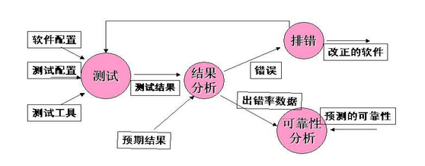

《需求工程计划》修改及评审（第5-6周，非正常上课时间）：

《软件需求规格说明书》提交时间: 第10周末软件需求变更文档 提交时间: 第12周末）：对功能需求，性能需求，可靠性和可用性需求，出错处理需求，接口需求，约束，逆向需求，将来提出的要求进行说明。

软件需求变更文档修改及评审（第13周）：需要在原有需求基础上追加和补充新的需求，或对原有需求进行修改和削减，均属于需求变更说明。

系统设计与实现计划：提交时间第14周末：系统设计阶段，确定系统的具体实现方案，与实现计划。

软件概要设计说明提交时间: （第16周末）：编制的目的是说明对程序 系统的设计考虑，包括程序系统的基本处理流程、程序系统的组织结构、模块划分、功能分配、接口设计、运行设计、安全设计、数据结构设计和出错处理设计等，为程序的详细设计提供基础。

测试计划：描述测试目的、范围、方法和软件测试的重点等的文档。

安装部署计划：对部署进度的安排，设备，运行环境，人员，软件，文档，测试，内部验收，客户验收的部署计划。

培训计划：对培训的目地，负责人，对象，内容，时间，场地，方法的计划

系统维护计划：关于改正性维护，适应性维护，完善性维护，防御性维护的计划。

《项目总结报告》：17周结束

